Приложение 1.3

**Примеры дидактических заданий по физической культуре**

Примерные дидактические задания для учащихся 1-4 классов составлены в соответствии с требованиями ФГОС начального общего образования. Карточки с теоретическими и практическими заданиями помогают в освоении новых знаний для тех учеников, которые по каким-либо причинам пропускают урок физической культуры. Также помогают всем остальным учащимся закрепить пройденный материал на уроке.

**Карточка №1**

Раздел «Твой Организм»

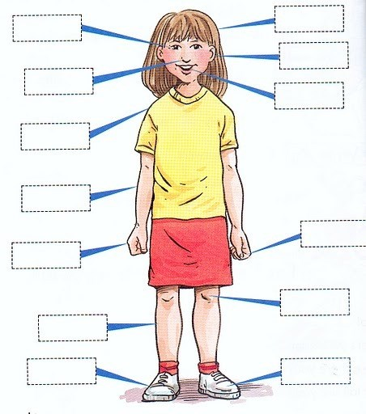

Подпиши части тела

**Карточка № 2**

Раздел «Твой Организм»

Укажи у кого из девочек неправильная осанка.

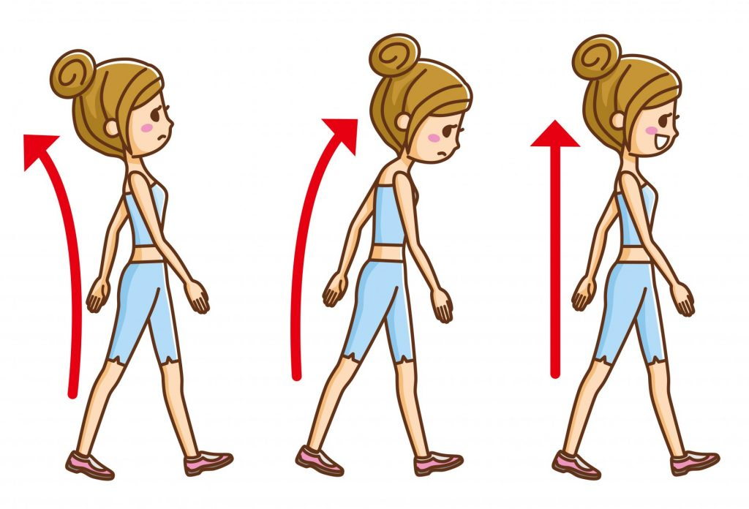

**ЗАГАДКИ**

Этот конь не ест овса,

Вместо ног – два колеса.

Сядь верхом и мчись на нем,

Только лучше правь рулем. **(Велосипед)**

Палка в виде запятой

Гонит шайбу пред собой.  **(Клюшка)**

На снегу две полосы,

Удивились две лисы.

Подошла одна поближе:

Здесь бежали чьи-то ...  **(Лыжи)**

На квадратиках доски

Короли свели полки.

Нет для боя у полков

Ни патронов, ни штыков. **(Шахматы)**

Он бывает баскетбольный,

Волейбольный и футбольный.

С ним играют во дворе,

Интересно с ним в игре.

Скачет, скачет, скачет, скачет!

Ну конечно, это... **(мячик, мяч)**

Рядом идут по снежным горам,

Быстрей помогают двигаться нам.

С ними помощницы рядом шагают,

Нас они тоже вперед продвигают. **(Лыжи и лыжные палки)**

Воздух режет ловко-ловко,

Палка справа, слева палка,

Ну а между них веревка.

Это длинная... **(скакалка)**

Соревнуемся в сноровке,

Мяч кидаем, скачем ловко,

Кувыркаемся при этом.

Так проходят... **(эстафеты)**

Мы, как будто акробаты,

Делаем прыжки на мате,

Через голову вперед,

Можем и наоборот.

Нашему здоровью впрок

Будет каждый... **(кувырок)**

Тематика тестовых заданий для 5-6, 7-8, 9-11 классов соответствует содержанию ФГОСС ООО и СОО. Результаты контроля позволяют оценить уровень знаний и умений, сформированных у учащихся, усвоение ими конкретных тем по разделам программы физической культуры и тем самым влиять на организацию и содержание учебного процесса.

**Примерное дидактическое задание по физической культуре**

**(теоретическая подготовка)**

**5-6 классов**

**Тест № 1**

**1. Через какое время после занятий физическими упражнениями можно принимать пищу?**

1. 5-10 мин.

2. 30-45 мин

3. 1-2 часа

4. 3-4часа

**2.Какие виды упражнений входят в лёгкую атлетику?**

1. Бег, прыжки (в длину и высоту), метание
2. Метание, лазание по канту.
3. Бег, прыжки
4. Прыжки в высоту

**3. Сколько фаз в прыжках в длину с разбега?**

1. Четыре
2. Одна
3. Шесть
4. Две

**4. Что надо делать для профилактики избыточного веса?**

1. Заниматься физическими упражнениями по воскресениям.

2. в рационе питания было больше жиров и сладких блюд

3. регулярно заниматься физическими упражнениями

4. как можно дольше лежать в постели и смотреть спортивные передачи.

**5.Сколько основных игроков входят в состав команды по баскетболу?**

1. шесть

2) семь

3) пять

4) один

**6.Где впервые зародилась игра в баскетбол?**

1) Америке

2) Франции

3) Италии

4) России

**7.Какие способы передвижений применяются в баскетболе?**

1) бег

2) ведения

3) ходьба

4) прыжки

**8.Какая страна считается родиной футбола?**

1) Америка

2) Россия

3) Финляндия

4) Англия

**9.В каком году и где будет проходить Олимпиада в России?**

1. 2011 в Москве
2. 2014 в Сочи
3. 2012 в Саратове
4. 2013 в Санкт- Петербурге

**10. Когда и где зародились Олимпийские игры?**

1) 673г. до н.э в России

2) 776г до н.э. в Древней Греции

3) 367г до н.э. в Америке

4) 700г. до н.э. в Англии

**11. Как звучит олимпийский девиз на Олимпиадах?**

1. «Быстрее! Выше! Сильнее!
2. «Самый сильный и выносливый»
3. «Быстрее! Сильнее! Выше!
4. «Я -победитель»

**12.Кто являлся организатором возрождения Олимпийских игр современности?**

1. Пьер де Кубертен

2. Николай Панин

3. Эдита Пьеха

4. Виктор Цой

**13.сколько существует основных двигательных способностей?**

1. 6

2. 5

3. 7

4. 8

**14.С какой стороны на письменном столе должно быть освещение?**

1. слева

2. справа

3. сверху

4. снизу

**15.Какие виды спорта относятся к спортивным игры?**

1. футбол, ручной мяч, баскетбол, волейбол

2. футбол

3. прыжки в высоту

4. баскетбол, волейбол

**16. Олимпиониками в Древней Греции называли:**

жителей Олимпии;  
б) участников Олимпийских игр;  
в) победителей Олимпийских игр;  
г) судей Олимпийских игр.

**17.  Гиподинамия – это следствие:**

а) понижения двигательной активности человека;  
б) повышения двигательной активности человека;  
в) нехватки витаминов в организме;  
г) чрезмерного питания.

**18. Недостаток витаминов в организме человека называется:**

а) авитаминоз;

б) гиповитаминоз;

в) гипервитаминоз

г) бактериоз.

**19. С низкого старта бегают:**

а) на короткие дистанции;  
б) на средние дистанции;  
в) на длинные дистанции;  
г) кроссы.

**20. Размеры волейбольной площадки составляют:**

а) 6х9 м;  
б) 9х12 м;  
в) 8х16 м;  
г) 9х18 м.

**21. В баскетболе запрещены:**

а) игра руками;  
б) игра ногами;  
в) игра под кольцом;  
г) броски в кольцо.

**22. Пионербол – подводящая игра:**

а) к баскетболу;  
б) к волейболу;  
в) к настольному теннису;  
г) к футболу.

**23.Массу тела, или вес, нужно контролировать, измеряя её хотя бы раз в месяц с помощью _________________________________________________**

**24.Длину тела, или рост, можно измерить, встав спиной _____________**

**и воспользовавшись __________________________________**

**25.Осанка – это _____________________________человека в положении стоя, сидя и во время ходьбы**

**26.Без ущерба для вашего здоровья можно работать за компьютером непрерывно лишь ___________мин и только _________раза в неделю, через день**

**27.Опорно-двигательную систему составляют ___________и __________**

**28.Кровеносная система состоит из ___________и ____________________**

***ОТВЕТЫ*:**

***Тест № 1***

|  |  |  |  |  |  |  |  |  |  |  |  |  |  |
| --- | --- | --- | --- | --- | --- | --- | --- | --- | --- | --- | --- | --- | --- |
| **1** | **2** | **3** | **4** | **5** | **6** | **7** | **8** | **9** | **10** | **11** | **12** | **13** | **14** |
| 1 | 2 | 1 | 3 | 3 | 1 | 2 | 4 | 2 | 2 | 1 | 1 | 2 | 1 |
| **15** | **16** | **17** | **18** | **19** | **20** | **21** | **22** | **23** | **24** | **25** | **26** | **27** | **28** |
| 1 | в | а | а | а | г | б | б | весов | К стене, рулеткой, линейкой | привычная | 20 мин.,  3 раза в неделю | Кости и мышцы | Сердце и кровеносные сосуды |

**Примерное дидактическое задание по физической культуре**

**(теоретическая подготовка)**

**7-8 классов**

**Тест № 1**

**1.Впервые в истории человечества Олимпийские игры состоялись?**

а) в V в. до н.э.;

б) в 776 г. до н.э.;

в) в I в. н.э.;

г) в 394 г. н.э.

**2.Первая Всероссийская олимпиада прошла в?**

а) Нижнем Новгороде в 1907 году;

б) Киеве в 1913 году;

в) Риге в 1914 году;

г) Всероссийские олимпиады не проводятся.

**3.В Элладе победитель в пентатлоне, определялся?**

а) по количеству побед;

б) по зрительским симпатиям;

в) по очкам;

г) на основе принципа выбывания

**4.Инициатором возрождения Олимпийских игр современности является?**

а) Деметриус Викелас;

б) Хуан Антонио Самаранч;

в) Пьер де Фреди, барон де Кубертен;

г) Римский император Феодосий I.

**5.Основополагающие принципы современного олимпизма заложены в?**

а) Положении об Олимпийской солидарности;

б) Олимпийской клятве;

в) Олимпийской хартии;

г) Официальных разъяснениях МОК.

**6.Термин «Олимпиада» в древней Греции означал?**

а) четырехлетний период между Олимпийскими играми;

б) соревнования, проводимые во время Олимпийских игр;

в) год проведения Олимпийских играх;

г) первый год четырехлетия, при наступлении которого празднуют Олимпийские игры.

**7.Впервые советские спортсмены приняли участие в летних Олимпийских играх?**

а) в 1948 г.;

б) в 1952 г.;

в) в 1956 г.;

г) в 1960 г.

**8.Основоположником отечественной системы физического воспитания является:**

а) М.В. Ломоносов;

б) К.Д. Ушинский;

в) П.Ф. Лесгафт;

г) Н.А. Семашко.

**9.Для достижения цели физического воспитания применяются следующие группы средств?**

а) физические нагрузки;

б) физические упражнения;

в) гигиенические факторы

г) оздоровительные силы природы.

(Отметьте все позиции.)

**10.Под общей физической подготовкой (ОФП) понимают тренировочный процесс, направленный?**

а) на формирование правильной осанки;

б) на гармоническое развитие человека;

в) на всестороннее развитие физических качеств;

г) на достижение высоких спортивных результатов.

**11.Специфика физического воспитания заключается в?**

а) создании благоприятных условий для развития человека;

б) повышении адаптационных возможностей организма человека;

в) воспитании физических качеств человека;

г) формировании двигательных умений и навыков человека.

**12.Регулярное выполнение комплексов упражнений, составляющих содержание утренней гигиенической гимнастики, способствует?**

а) повышению силы и выносливости;

б) обучению двигательным действиям;

в) развитию физических качеств;

г) воспитанию волевых качеств.

(Отметьте все позиции)

**13.К показателям, характеризующим физическое развитие человека, относятся?**

а) показатели телосложения, здоровья и развития физических

качеств;

б) показатели уровня физической подготовленности и спортивных результатов;

        в) уровень и качество сформированных жизненно важных двигательных умений и навыков;

        г) только показатели уровня физической подготовленности.

**14.Гиподинамия– это следствие?**

а) понижения двигательной активности человека;

б) повышения двигательной активности человека;

в) нехватки витаминов в организме человека;

г) не сбалансированного питания.

**15.Недостаток витаминов в организме человека называется?**

а) бактериоз;

б) гиповитаминоз;

в) гипервитаминоз;

г) авитаминоз.

**16.Средний показатель пульса у нетренированного человека в состоянии покоя** **составляет?**

а) 60–90 уд./мин.;

б) 90–150 уд./мин.;

в) 150–170 уд./мин.;

г) 170–200 уд./мин.

**17.Динамометр служит для измерения показателей:**

а) роста;

б) жизненной емкости легких;

в) силы воли;

г) силы кисти.

**18.Упражнения, где сочетаются проявления быстроты и силы, называются7**

а) общеразвивающими;

б) собственно-силовыми;

в) скоростно-силовыми;

г) групповыми.

**19.Скоростные упражнения целесообразно сочетать с упражнениями на?**

а) выносливость;

б) гибкость;

в) силу;

г) координацию движений.

**20.Положение низкого старта принимают в беге?**

а) на короткие дистанции;

б) на средние дистанции;

в) на длинные дистанции;

г) на кроссовые дистанции.

**21.В беге на средние и длинные дистанции развивается?**

а) гибкость;

б) ловкость;

в) быстрота;

г) выносливость.

**22.Амплитуда движения измеряется в?**

а) минутах;

б) метрах;

в) килограммах;

г) угловых градусах.

**23.Какой способ прыжка в высоту изучают обучающиеся в разделе «Легкая атлетика»?**

а) перешагивание;

б) перекидной;

в) волна;

г) перекат.

**24.Размеры волейбольной площадки составляют?**

а) 6х9 м;

б) 9х12 м;

в) 8х16 м;

г) 9х18 м.

**25. Пионербол– подводящая игра к спортивной игре?**

а) баскетболу;

б) волейболу;

в) настольному теннису;

г) футболу.

***ОТВЕТЫ:***

***Тест № 1***

|  |  |  |  |  |  |  |  |  |  |  |  |  |
| --- | --- | --- | --- | --- | --- | --- | --- | --- | --- | --- | --- | --- |
| **1** | **2** | **3** | **4** | **5** | **6** | **7** | **8** | **9** | **10** | **11** | **12** | **13** |
| б | б | г | в | в | а | б | в | б, в, г | в | а | а, в, г | а |
| **14** | **15** | **16** | **17** | **18** | **19** | **20** | **21** | **22** | **23** | **24** | **25** |  |
| а | г | а | г | в | б | а | г | г | а | г | б |  |

**Примерное дидактическое задание по физической культуре**

**(теоретическая подготовка)**

**9-11 классов**

**Тест № 1**

**1.Отличительным признаком физической культуры является?**

а) воспитание физических качеств и обучение двигательным действиям;

б) использование гигиенических факторов и оздоровительных сил природы;

в) высокими результатами в учебной, трудовой и спортивной деятельности;

г) определенным образом организованная двигательная активность.

**2.Базовая физическая культура преимущественно ориентирована на обеспечение?**

а) развития резервных возможностей организма человека;

б) физической подготовленности человека к жизни;

в) сохранения и восстановления здоровья;

г) подготовки к профессиональной деятельности.

**3.Реализация основных принципов государственной политики в области физической культуры и спорта даёт возможность осуществлять физическую подготовку человека?**

а) через систему образовательных учреждений.

б) через физкультурно-спортивные клубы.

в) непрерывно в течение жизни.

г) самостоятельно.

**4.Физические упражнения – это?**

а) такие двигательные действия, которые направлены на формирование двигательных умений и навыков;

б) виды двигательных действий, направленные на морфологические и функциональные перестройки организма;

в) такие двигательные действия (включая их совокупности), которые направлены на реализацию задач физического воспитания, сформированы и организованы по его закономерностям;

г) виды двигательных действий, направленные на изменение форм телосложения и развитие физических качеств.

**5.Ритм как комплексная характеристика техники физических упражнений отражает?**

а) закономерный порядок распределения усилий во времени и пространстве, последовательность и меру их изменения (нарастание и уменьшение) в динамике действия;

б) частоту движений в единицу времени;

в) взаимодействие внутренних и внешних сил в процессе движения;

г) точность двигательного действия и его конечный результат.

**6.Нагрузку при выполнении упражнений, вызывающих увеличение частоты сердечных сокращений до 140-160 уд/мин., принято обозначать как?**

а) малую;

б) среднюю;

в) большую;

г) высокую.

**7.Какое из предложенных определений сформулировано некорректно?**

а) быстрота является качеством, от которого зависят скоростные характеристики движений;

б) скорость передвижения в пространстве зависит от быстроты двигательной реакции;

в) сила проявляется в способности преодолевать сопротивление посредством мышечных напряжений;

г) все предложенные определения сформулированы корректно

**8.Отличительным признаком умения является?**

а) нестандартность параметров и результатов действия;

б) участие автоматизмов при осуществлении операций;

в) стереотипность параметров действия;

г) сокращение времени выполнения действия.

**9.Это изречение: «На Олимпиаде главное не победа, а участие» принадлежит?**

а) президенту МОК Зигфрид Эдстрему;

б) президенту США Рузвельту;

в) Пьеру де Кубертену;

г) епископу собора Святого Петра.

**10.В каком году впервые Олимпийские игры были проведены в Азии?**

а) в 1960 г.;

б) в 1964 г.;

в) в 1968 г.;

г) в 2008 г.

**11.Какое событие произошло в сфере физической культуры и спорта в России в 1934 году?**

а) принят физкультурный комплекс «Будь готов к труду и обороне» (БГТО);

б) вводится новый физкультурный комплекс «Готов к труду и обороне СССР» (ГТО);

в) учрежден почётный знак «Отличник физической культуры и спорта»;

г) отмечается всесоюзный день физкультурника?

**12.Когда Всесоюзный совет физической культуры утвердил положение о комплексе ГТО?**

а) 7 марта 1931 г.;

б) 24 мая 1931 г.;

в) 8 июня 1933 г.;

г) 1 июня 1934 г.?

**13.Какую роль в жизни нашей страны сыграл комплекс «Готов к труду и обороне СССР»?**

а) способствовал активизации физкультурно-спортивной работы среди населения;

б) повышал патриотический и трудовой энтузиазм советского народа;

в) был важной мерой в оздоровлении населения;

г) мешал созданию массовой базы спорта?

**14.В современный Всероссийский физкультурно-спортивный комплекс «Готов к труду и обороне» включены?**

а) 5 ступеней;

б) 7 ступеней;

в) 9 ступеней;

г) 11 ступеней.

**15.Самый первый баскетбольный матч состоялся 21 декабря __ года в зале Спрингфилдского колледжа?**

А) 1890;

Б) 1891;

В) 1894;

Г) 1895

**16. Первый чемпионат мира по баскетболу среди мужчин состоялся в 1950 году в?**

а) США;

б) СССР;

в) Германии;

г) Аргентине.

**17.В каких видах спорта из приведенного перечня соревновались женщины во время первых зимних олимпийских игр?**

а) лыжные гонки;

б) конькобежный спорт;

в) фигурное катание;

г) биатлон

**18.Какое следует наказание, если вратарь, находясь в пределах штрафной площадки, касается мяча руками за её пределами?**

а) угловой удар;

б) свободный удар;

в) штрафной удар;

г) 11-метровый удар?

**19.Первым чемпионом Европы по футболу стала команда?**

а) Испании;

б) Италии;

в) СССР;

г) Дании.

**20.Какое минимальное количество игроков должно быть в гандбольной команде, при котором она допускается к игре?**

а) 3;

б) 4;

в) 5;

г) 6

**ОТВЕТЫ:**

**Тест №1**

|  |  |  |  |  |  |  |  |  |  |
| --- | --- | --- | --- | --- | --- | --- | --- | --- | --- |
| **1** | **2** | **3** | **4** | **5** | **6** | **7** | **8** | **9** | **10** |
| г | б | в | г | а | б | б | а | г | б |
| **11** | **12** | **13** | **14** | **15** | **16** | **17** | **18** | **19** | **20** |
| а | а | а | г | б | г | в | в | в | в |

**Примерные дидактические задания по физической культуре**

**(Практическая часть)**

**9-11 классы**

При выборе упражнений для развития физических качеств учащихся следует учитывать возраст детей, их физическую подготовку. Основная задача в использовании данных упражнений – дать представление об основных двигательных действиях и развитии основных физических качеств, особенно координационных.

**УПРАЖНЕНИЯ ДЛЯ РАЗВИТИЯ ОСНОВНЫХ ФИЗИЧЕСКИХ КАЧЕСТВ  
ВЫНОСЛИВОСТЬ.**

1. Кросс по стадиону (при 140-150 ЧСС).  
2. Кросс по кругу в зале с поднятыми руками вверх (можно с набивным мячом и т.п.).  
3. Кроссовый бег с жонглированием мячей, вращением вокруг туловища, перекладыванием из руки в  
руку.  
4. Кросс 15-20 минут с интервальными рывками по 50-100 метров в среднем темпе и с чередованием  
бега с ходьбой по 200-300 метров (ЧСС: 140-150 ударов в минуту).  
5. Бег 1000, 2000, 3000 метров и т.д.  
6. Кросс 30 минут. Бег 1 км. С переходом на ходьбу и восстановлением пульса до 80-90 ударов в мин., затем вновь бег.  
7. Тест Купера (12-минутный бег на количество метров).  
8. Челночный бег (возможно по линиям в спортивном зале, на время).  
9. 40-секундный бег на расстояние (можно количеством площадок).

**СИЛОВАЯ ПОДГОТОВКА**

1**.**Подтягивание на перекладине.  
2. Отжимание в положении ноги на скамейке (возможно с отягощением: блин на спине).  
3. Разводка гантелей в стороны (возможно на скамейке).  
4. Стойка или ходьба на руках при помощи партнёра.  
5. Ходьба или бег на руках (соревновательный метод) партнёр держит ноги (» тачка «).  
6. Приседание на одной ноге (» пистолетик «).  
7. Вращение набивного мяча или блина вокруг туловища, ног, шеи,  
8. Имитация передач, обманных движений набивным мячом или блином.  
9. Толкание набивного мяча ногами (на дальность)  
10. Толкание набивного мяча рукой: правой, левой (на дальность).  
11. Подбрасывание набивного мяча вверх и ловля (в прыжке) одной или двумя руками,  
12. Выталкивание друг друга из круга без помощи рук.

**СПЕЦИАЛЬНАЯ ФИЗИЧЕСКАЯ ПОДГОТОВКА. БЫСТРОТА.**1. Быстрые шаги вперёд, назад, влево, вправо от 30 сек. до 1 мин. (можно с отягощением).  
2. То же без отягощения с касанием рукой поля при каждой смене направления по 2-3 шага (1 мин).  
3. То же, но с ведением мяча.  
4. Высокие старты на 5-10 метров (в парах, тройках) лицом вперёд, спиной.  
5. То же, но с низкого старта с ведением мяча.  
6. Старты лицом вперёд и спиной на 5-10 метров, мяч находится на расстоянии 3 метров от старта.

7. Игрок берёт мяч и ведёт его вперёд (соревновательный метод)  
8. То же на расстояние 20-30 метров.  
9. Бег на 10-15 метров с высоким подниманием бедра, переходящим в ускорение на ту же дистанцию. То же сведением мяча.  
10. Бег с касанием голенью ягодиц 10 метров с переходом на ускорение на ту же дистанцию.  
11. Бег с подскоками с правой ноги на левую с переходом на ускорение (можно с ведением мяча).  
12. Прыжки на двух ногах вперёд ( ноги вместе) на 10 метров с переходом на ускорение.  
13. То же с ведением мяча.  
14. Бег с выбрасыванием прямых ног вперёд на 10-15 метров с переходом на ускорение.  
15. Скоростное ведение мяча от лицевой линии до штрафной линии — возвращение и атака кольца, затем до центра и обратно с атакой, до противоположной штрафной и обратно и т. д.  
16. Передача двух, трёх мячей у стены (за 1 минуту).  
17. Два игрока в положении лёжа на груди передачи да скорость за 30 секунд.  
18. То же сидя на полу.

**ПРЫГУЧЕСТЬ.**1. Прыжки на двух ногах с поднятыми руками вверх 3-4 раза по 1 минуте.  
2. То же, но толчком одной ноги, приземление с одной ноги на другую.  
3. То же, вперёд-назад (на расстояние шага ).  
4. То же, игроки отталкиваются друг от друга вытянутыми руками.  
5. Прыжки в приседе вперёд-назад, влево- вправо. Можно в парах, спиной друг к другу, руки сцеплены в локтях.  
6. Прыжки с дриблингом на щите, стене (на количество ударов за 30 секунд).  
7. Прыжки через барьер, скамейку на одной или двух ногах прямо, боком.  
8. То же, с ведением мяча.  
9. Прыжки на лестнице на одной или двух логах.  
10. То же, но с ведением мяча.  
11. Запрыгивание на тумбу (скамейку) и спрыгивание,  
12. Прыжки с гантелями, блинами. Можно с имитацией обманных движений.  
13. Прыжки 1-3 минуты на скакалке.  
14. То же, но с ведением мяча (двое игроков крутят скакалку).  
15. Прыжки с двух ног, с доставанием наивысшей точки на щите (подряд на время или количество),  
16. Прыжки с доставанием наивысшей точки на щите, сетке с разбегу толчком одной ноги.  
17. Запрыгивание на тумбу, скамейку и спрыгивание 25-30 прыжков.  
18. Танец » вприсядку » , можно с ведением мяча, двух мячей.  
19. То же, с выбрасыванием ног вперёд.  
20. Серийные прыжки — «разножка», можно с ведением мяча (вперёд-назад, влево — вправо).  
21. Многоскоки на одной ноге с ведением мяча. Задача: делать как можно дальше прыжки.  
22. Прыжки с доставанием коленями живота, одновременно удерживая мяч над головой (20 сек.).

**ЛОВКОСТЬ, КООРДИНАЦИЯ.**

1. Эстафета с ходьбой на руках ( в парах ) с качением мяча перед собой вперёд,  
   2. Рывок с ведением мяча от центра к линии штрафной - кувырок с мячом вперёд и бросок .  
   3. Серийные прыжки через скамейку сведением мяча.  
   4. Ходьба по скамейке с жонглированием мячей.  
   5. Игра в «чехарду» с велением мяча каждым .игроком.  
   6. Передачи мяча в парах на уровне груди, третий в центре пытается уклониться от мяча( 4-5 м.).  
   7. Игра в «пятнашки» в парах, командой (можно с мячами ),  
   8. Мяч катится по полу, игрок перепрыгивает через него на одной ноге (на количество прыжков ).  
   9. Прыжки через барьер с ловлей и передачей в одном прыжке (10 раз подряд).  
   10. Прыжки через скакалку с ведением мяча, передачами мяча (двое крутят, они могут вести мяч).  
   11. Бег с удержанием мяча на тыльной стороне ладони.  
   12. Бег с мячом, с удержанием его да голове.  
   13. Бег с двумя мячами, удерживая один мяч на другом.